شرح الاقتصاد
بسم الله الرحمن الرحيم

فيه قاعده ثابته نستخدمها على طول بالاقتصاد الجزئي وهي تخص المنحنيات
اذا سمعت زياده يعني ينتقل المنحنى الى اليمين سواء زيادة الطلب او العرض او الدخل او ....الخ
اذا سمعت نقصان يعني ينتقل المنحنى الى اليسار سواء نقصان الطلب او العرض او الدخل او .... الخ
==============================
العلاقات وركزو عليها
طرديه(موجبه)
اجيب مثال على الرواتب/ كل ما ارتفع راتبك زاد الخصم عليك من التأمينات الاجتماعية او مصلحة التقاعد
يعني لو موظف راتبه 5000 ما ينخصم عليه مثل الموظف الي راتبه 10000 لان هناك علاقة طرديه كل ما زاد الراتب زادت الخصميه والي هي 9% حسب نظام مصلحة التقاعد.
عكسية(سالبة)
مثال لذلك اذا ارتفع سعر الأسمنت او الحديد قلت المباني ... ليش قلت نفترض ان أحمد اقترض من البنك 400 الف لبناء منزل وارتفعت اسعار مواد البناء وبدل ما يكون تكلفة بناء البيت 400 الف زادت الى 600 الف مثلا... في هذه الحاله شي اكيد بيتوقف عن البناء لان اصبح عنده عجز 200 الف بسبب ارتفاع الاسعار..
هناك علاقة عكسية بين زيادة الاسعار وكمية الطلب.. بمعنى اذا زاد السعر انخفض الطلب ... واذا انخفض السعر زاد الطلب

نعطيكم مثال من الواجب
ينتقل منحنى عرض المساكن إلى اليمين في حالة ........
a. كل الإجابات السابقة صحيحة
b. انخفاض تكاليف البناء
c. زيادة الدخول
d. انخفاض الطلب على المساكن
تحليل المسئلة : قلنا بالبداية انتقال المنحنى لليمين يعني زيادة... يعني كثرت المساكن وايش الي خلاها تكثر السبب هو انخفاض تكاليف البناء
مثال آخر + اضافة شغله مهمة بالمثال
خالد راتبه الشهري 3000 ريال وشهريا يشتري من 4 الى 6 كيلو تفاح للمنزل.. اغراض البيت يعني
اشتغل بالتجاره وصار دخله الشهري لا يقل عن 30 الف ريال
كم كيلو من التفاح راح يشتري 100 او 200 او كم؟؟
راح يشتري بكميات مشبعة يعني لحد الاشبااااااع
*
*
ـــــــــــــــــــــــــــــــــــــــــــــــــــــــــــــــــــــــــــــــــــــــ
ليتك توضح معنى السعر التوازني والحديه يعني مالمقصود بها
وجهك ابيض
طيب السعر التوازني هو السعر الي يحقق للمنتج اعظم ربح ويحقق للمستهلك اعظم منفعة يعني السعر العادل لطرفين
الحديه ما ادري ايش تقصد التكلفة الحديه او المنفعة الحديه ولاكن بحاول اوضحها لك كلها

التكلفة الحديه مثلا انت عندك مصنع ملابس وتنتج باليوم 5 ثياب
قررت تزيد في الانتاج الى 7 ثياب باليوم
لنفترض ان 5 ثياب كانت تكلفتها الاجمالية 200 ريال
و7 ثياب تكلفتها الاجمالية 250
التكلفة الحدية تصبح 50 ريال بمعنى معدل الزيادة من آخر وحده منتجه
المنفعة الحدية تتناقص مع زيادة الاستهلاك يعني نعبر عنها اقتصاديا بالتوفير
طبعا لا يمكن قياسها ولاكن الجداول والمنحنيات ارقام افتراضيه الموجوده بالكتاب
نعطي مثال
شريت كمبيوتر هنا نقول انك شريت كمبيوتر لانك تبي تنتفع فيه ولتكن المنفعة 100
شريت كمبيوتر ثاني واصبحت المنفعة الكلية 140
100-140 =40 المنفعة الحديه
طبعا تكون بنقصان شريت كمبيوتر ثالث تزيد المنفعة الكلية وتنقص المنفعة الحديه وهكذ
*
ـــــــــــــــــــــــــــــــــــــــــــــــــــــــــــــــــــــــــــــــــــــــــــــــــــ
1) ماذا نقصد بنقطة التوازن في سوق المنشأة الكامله؟
هي النقطه التي تعظم فيها المنشأه ارباحها او تدني خسائرها
2) ما لمقدار الذي يشترط ان تكون عليه الخسائر؟
ان تكون اقل من التكاليف الثابته
3) مالذي يفترض ان تفعله المنشأه اذا زادت خسائرها ووصلت الى مقدار التكاليف الثابته ؟
من المفترض ان تغلق لانها اذا اغلقت فستتحمل فقط الخسائر المساويه للتكاليف الثابته

4) اذا لم تغلق المنشأه مالذي سيحدث لها؟
ستتحمل خسائره زائده على التكاليف الثابته وهنا يفترض ان تخرج من السوق
5) ماهي شروط التوازن وتعظيم الارباح وتدنية الخسائر؟
‌أ. التكلفه الحديه =الايراد الحدي
‌ب. التكلفه الحديه في تزايد
‌ج. ان يكون السعر اعلى او مساويا لمتوسط التكلفه المتغيره
6) في شرط من شروط التوازن وهو ان التكلفه الحديه متزايده ماذا يعني ذلك؟
يعني اننا نريد ان تقطع التكلفه الحديه منحنى السعر وهي صاعده ومتزايده ولا نريد النقطه التي تقطع منحنى السعر وهي نازله لان تقاطعها وهي صاعده هي النقطه التي تعظم ارباح المنشأه.
7) في المنافسه الكامله هل الايراد الحدي هو السعر؟؟
نعم الايراد الحدي = السعر
8) ماهو منحنى عرض المشروع في الاجلين الطويل والقصير؟
هو منحنى التكلفه الحديه مبتدئا من نقطة الاغلاق
9) ماهي نقطة الاغلاق في الاجل الطويل؟
هي النقطه التي يتقاطع عندها منحنى التكلفه الحديه ومنحنى التكلفه المتوسطه المتغيره (في اقل مستوى لها(
10) مالحد الذي يجب ان يكون عليه السعر في المنشأه؟؟
يجب ان يكون من نقطة الاغلاق فاعلى
11) اذا قاطع السعر منحنى متوسط التكلفه المتغيره عند اقل من نقطة الاغلاق مالواجب على المنشأ عمله؟؟
الخروج من السوق هو الانسب
12) متى نقول ان هناك ارباح اقتصاديه أي ارباح غير عاديه؟
اذا كان السعر اكبر من متوسط التكاليف الكليه
*
) متى نقول ان هناك ارباح عاديه أي غير اقتصاديه؟
اذا كان السعر مساويا لمتوسط التكاليف الكليه
14) متى تستمر المنشأه في الانتاج في الاجل القصير؟
.................................................. ............................................
1) الانتاج في داخل المرحله الاولى ماذا يسبب للمنشأه؟
يكبدها خسائر اعلى من التكاليف الثابته
2) اذا كان السعر مساويا للتكلفه الحديه ومساويا لمتوسط التكلفه الكليه أي p=mc=atc ماذا يعني هذا ؟؟؟
يعني ان النقطه هذه نقطة تعادل لانه لايوجد ارباح اقتصاديه أي ان التكاليف = الايرادات لاربح ولاخساره انما هناك ارباح عاديه
3) عندما يكون متوسط التكاليف الكليه اعلى من السعر مالذي سيحدث p<atc ؟؟؟
هناك خسائر
4) وهل تستمر المنشأه في الانتاج؟
نعم تستمر ولكن في الاجل القصير لانها ستتحمل خسائر اقل من التكاليف الثابته
5) ماهو منحنى عرض المنشأه؟
هو منحنى التكلفه الحديه من نقطة الاغلاق فأعلى
6) مالفرق بين الاجل الطويل والاجل القصير في المقدره على تحمل الخسائر؟
في الاجل القصير يمكن للمنشاه ان تتحمل الخسائر اذا كانت اقل من التكاليف الثابته ولكن في الاجل الطويل لابد ان تكون التكلفه الحديه مساويه للسعر ومساويه لمتوسط التكلفه الكليه أي نقطة تعادل
7) متى تحقق المنشأة خسائر؟
عندما p<atc اي متوسط التكاليف الكلية أكبر من السعر

8) متى تنتج المنشأة؟
عندما يكون السعر أعلى من متوسط التكاليف المتغيرة
9) متى تحقق المنشأة خسائر مساوية للتكاليف الثابتة؟
عندما السعر =التكلفة الحدية= متوسط التكلفة المتغيرة
p=mc=avc عند نقطة الإغلاق
10) متى تحقق المنشأة صفر من الأرباح ؟
تحقق المنشاة صفر من الأرباح عند نقطة التعادل عندما p=mc=atc
11) عندما تحقق المنشأة صفر من الأرباح ماذا نسمى هذه النقطة؟
تسمى بنقطة التعادل
12) متى تتحقق نقطة التعادل؟
عندما التكاليف الكلية = الإيرادات الكلية أي لا ربح ولا خسارة
p=mc=atc
13) متى يكون هناك أرباح اقتصادية؟
تكون أرباح اقتصادية عندما يتقاطع منحنى التكلفة الحدية مع سعر اكبر من متوسط التكلفة الكلية
14) متى يكون الخروج من السوق هو الأنسب للمنشأة؟
يكون الخروج هو الأنسب إذا تحقق التوازن تحت نقطة الإغلاق
أي عندما يؤدي الإنتاج إلى تكبد خسائر أكبر من التكاليف الثابتة حيث تشمل الخسائرهنا التكاليف الثابتة و جزء من التكاليف المتغيرة .
15) ما هو الشرط الضروري لتوازن الاحتكار؟
شرط توازن الاحتكار التكلفة الحدية =الإيراد الحدي
mc=mr والتكلفة الحدية تتزايد
*
ــــــــــــــــــــــــــــــــــــــــــــــــــــــــــــــــــــــــــــــــــــــــــــــــــــ
بين المرونة السعرية في العرض و الطلب؟
المرونه السعريه لطلب يعني مدى استجابة الكمية المطلوبة على اثر التغير في السعر
عندنا سلعة سعرها زاد او انخفض ما مدى قبول الطلب عليها من المستهلكين
المرونه السعرية للعرض يعني مدى استجابة الكمية المعروضة عند تغير سعر السلعة
معادلة المرونه السعرية لطلب سهله هي
التغير بالكمية المطلوبة تقسم على التغير في السعر
*
*
ـــــــــــــــــــــــــــــــــــــــــــــــــــــــــــــــــــــــــــــــــــــــــــــــ
شرح سؤال الخامس من الفصل الثامن
متوسط التكاليف الكليه = التكاليف الكليه ÷ الانتاج الكلي
التكلفة الكلية = 2300
الانتاج الكلي 160
تعويظ مباشر
متوسط التكاليف الكليه = التكاليف الكليه ÷ الانتاج الكلي
متوسط التكاليف الكليه = 2300 ÷160
متوسط التكاليف الكليه= 14.375
*
*
ــــــــــــــــــــــــــــــــــ
قواعد ضروريه في ماده الأقتصاد الجزئي
*اذا زاد الطلب على سلعهمعينه فأن منحنى الطلب يتجه الي جهه اليمين
*اذا قل الطلب على سلعه معينه فأن منحنى الطلب يتجه اليجهه اليسار
*المنفعه الكليه تتزايد اذازادت الكميات المستهلكه ( علاقه طرديه)
*والمنفعه الحديه تتناقص كلمازادت الكميات المستهلكه ( علاقه عكسيه)
*كل زاد السعر لسلعه معينه تقل الكميات المطلوبه عند ثبات باقي العوامل المؤثره على الطلب .
*ادت زياده الدخل الي أنتقال منحنى الطلب الي جهه اليمين بسبب زياده الكميات المطلوبه. ( والعكس صحيح )
*عند أرتفاع اسعار سلعه معينه يتوجه المستهلكين دائما الي السلع البديله التي تلبي نفس الرغبه. مثـال: اذا ارتفع سعر لحم الغنم يتوجه المستهلكين الي الدجاج والسمكـ .
*الطلب عديم المرونه يكون منحنى الطلب عمودي فأن المستهلك يتحمل كامل الضريبه... هذا الأمر يجعل البائع لا يتحمل أي شي .
* الطلب المرن تماما يكون منحنى الطلب افقي فأن البائع يتحمل كامل الضريبه (لأن السلعه لها بدائل بدون ضريبه) ويرتفع سعره بمقدار الضريبه هذا الأمر يجعل المستهلك يتفادى الضريبه لأنه بحث عن بدائل التي ليس عليها ضرائب .
*التغير في الكميه المعروضه ينشأ نتيجه لتغير سعر السلعه.
*التغير في العرض ينشأ نتيجه لتغير احد العوامل المؤثره خلاف السعر.
*يتحقق توازن السوق عندما تكون الكميه المطلوبه= للكميه المعروضه تماما.
* يكون سعر السلعه أعلى من سعر التوازن اذا زادت الكميات المعروضه على الكميات المطلوبه .
* يكون سعر السلعه أقل من سعر التوازن اذا زادت الكميات المطلوبه على الكميات المعروضه.
*يكون سعر السلعه مساويا الي سعر التوازن اذا كانت الكميات المطلوبه تساوي الكميات المعروضه.
* كلما زدنا في عنصر العمل فوق ماتحتاجه العمليه الأنتاجيه كلما زاد الناتج الكلي وأنخفض الناتج الحدي وفي نهايه الأمر يصل الناتج الكلي الي وضع ثابت ثم يتناقص .
مثال: كلما زاد عدد العمـال في مصنع مثلا وكانت باقي عناصر الأنتاج ثابته مثل الالات والمواد الخام.. فالأنتاج سيزيد في البدايه.. ومع زياده عدد العمال سيبدأ بالتناقص.
*
*
ــــــــــــــــــــــــــــــــــــــــــــــــــ
*ماهي الآداة اللتي تعتبر عرض لتحليل الاختيار بين البدائلوتعتبر ابسط واقوى النماذج الأقتصاديه ؟
- هي نموذج منحنىامكانيات الأنتاج .
* اشرح معادلة التكاليف الكليةفي المدي القريب ؟
- التكاليف الكليه (tc) = التكاليف الثابته(tfc) + التكاليف المتغيره (tvc).
التكاليف الثابته :مثل ايجار المنشأه واجور العمال
التكاليف المتغيره: مثل تغير حجمالانتاج
* كيف نستخرج متوسط التكاليف الكليه فيالمدي القريب ؟
- التكاليف الكليه(tc) مقسومه علي الانتاجالكلي (tp) .
*كيف نستخرج التكلفه الحديه فيالمدى القريب ؟
- التغير في التكاليف الكليه مقسومه عليالتغير في تكاليف الانتاج
*
ـــــــــــــــــــــــــــــــــــــــــــــ
أذا أدى إنخفاض سعرملح الطعام بنسبة 50% إلى زيادة الكميه المطلوبه منه بنسبة 10% أحسب المرونه
السعريه للطلب على الملح
ep=10/50=-0.2 كيف طلع هدا الحل ممكن أحد يقولي أو يفهمني
نقسم التغير في الكمية المطلوبة على التغير في السعر
10
ــــــــ الناتج هو المرونة السعرية لطلب
50-
والمرونات يبيلها توضيح اذا ممكن
بختصار شديد
مرونة الطلب هي مقدار التغير باطلب عند التغير بالسعر
مثلا سياره آخر موديل ارتفع سعرها او انخفض شي اكيد بيتغير الطلب عليها سواء زيادة او نقصان
وفيه حاله ثانية مثلا بالسوق دواء واحد لربو ارتفع سعره من 100 الى 300 هنا ما يتغير الطلب ليش؟
لان مافي بديل لدواء يعني معقوله بتشتري بندول ؟؟
هذي الحالة تسمى طلب عديم المرونة يعني مجبور تشتري مامعك فكه هههه
المرونة السعرية للعرض هذي تخص المنتجين والبائعين
وهي مدى استجابة الكمية المعروضة من التغير بسعرها
*
ـــــــــــــــــــــــــــــــــــــــــــــ
ممكن هل معنى الريع الاقتصادي هو نفسه المقصود به الربح
المعنى الكلي هو الربح ولاكن بشروط يعني مو اي ربح
زي مثلا بالسعودية اكبر دوله بالعالم مصدره لنفط <<<< هذا النفط يدر ارباح على الدولة ويعتبر ريع اقتصادي
زي اليابان من اكبر الدول بالعالم المصدرة لسيارات <<<< هذا يدر ارباح على الدولة ولاكن لا يتعبر ريع اقتصادي
طيب نجي نقول ايش الفرق؟؟؟
الريع الاقتصادي هو المورد الاقتصادي الطبيعي الثابت مثل البترول ومثل مناجم الذهب والفضة

هل نقدر نزود البترول عندنا بالسعودية؟؟ اكيد لا
هل نقدر نزود الذهب بالمناجم؟؟ اكيد لا
ليش ؟؟ لانها موارد طبيعية واستحالة تزويدها
مثال آخر الاراضي الزراعيه ولتكن مزارع الارز
ليش ما تسوي جنب بيتكم مزرعه رز وتنتج وتبيع رز؟؟؟؟
ما تقدر لان الرز له مواطن خاصه ينبت فيها يعني الخلاصه مزارع الارز ثابته لا تقبل الزيادة هنا نقول مزارع الارز تندرج تحت مسمى الريع الاقتصادي
والريع الاقتصادي بعناصر الانتاج (مثل العمال) تكون الدولة تعطي العمال اجور اضافيه يعني مثلا راتب العامل 2000 ريال ويجيه زيادة من الدولة مثلا 1000 ريال لكل عامل... والزيادة تكون للحفاظ على انتاج السلعه يعني مثلا العمال يشتغلون بمصنع انتاج سجاد تقوم الدولة بدعم المصنع او العمال للمحافظه على انتاج السجاد هذا بعد يسمونه ريع اقتصادي
*
ـــــــــــــــــــــــــــــــــــــــــــــــــــــــــــــــــــ
اذا ممكن اخوي تحط لنا توازن المنشأة في المدى القريب والبعيد في المنافسة التامة والاحتكار والمنافسة الاحتكارية واحتكار القلة لانه يلخبطوون كثثير .. الله يجزاك خير
توازن المنشأة في المدى القصير في حالة المنافسة التامة
يعني الفتره الي لا يمكن دخول منافسين جدد مثلا بنسوي شركة اتصالات تحتاج لسنه او سنتين او اكثر
ومثال للمنافسة التامة توم وجيري اقصد موبايلي والاتصالات
توازن المنشأة في المدى البعيد في حالة المنافسة التامة
هي الفتره التي تسمح بدخول منافسين جدد او ممكن تعمل احدى الشركات المنافسة لتوسيع نشاطها بزيادة الانتاج وبهذي الحالة بتتأثر المنافسة
توازن المنشأة في المدى القصير للاحتكار التام
ببساطه هو الي يحرك السوق لان لا يوجد منافس له بالسوق اذا بغى يرفع السعر قلل الكميه
واقرب مثال شركة الكهرب بالسعودية لا يوجد منافس
توازن المنشأة في المدى البعيد في حالة الاحتكار التام
المحتكر ما عليه خوف حتى بالمدى البعيد اذا تحققت شروط الاحتكار التام مثل تدخل الحكومة او برائة الاختراع(مثلا شركة اخترعت جهاز جديد) او امتلاك مورد طبيعي ووالخ
ممكن يكون فيه اسباب تجعل المحتكر يتكبد خساير ولاكن بيضحك ضحكه شيطانية ويقول الوعد قداااام وبيطلع ارباح بالمدى البعيد
زي مثلا واحد محتكر سوق السيارات وحصل فيضانات مين فاضي يروح يشتري سيارات؟
الي معه دراهم اكيد بيصرفها بشي يدفع البلا عنه الي هي الفيضانات ولاكن بالنهاية مردنا نرجع نشتري سيارات بهاذي الحالة المحتكر بيطلع الاول والتالي
توازن المنشأة في المدى القصير بالنسبة لحالة المنافسة غير التامة
مثال الممافسة غير التامة المطاعم والشقق المفروشة وغيرها
مثلا انت فتحت شقق مفروشة في مكان معين وطلعت ارباح خياليه... حط في بالك ان في المستقبل القريب بتجي ناس تنافسك وتفتح شقق مفروشة جنبك وبيتقاسمون السوق معك
توازن المنشأة في المدى البعدي في حالة المنافسة غير التامة
بختصار جا تجار وفتحو شقق جنبك وصارو يشاركونك بالسوق وفي هاذي الحالة ما تقدر تسوي شي الا انك تأجر بسعر السوووق
__________________

ما معنى كمية التوازن وسعر التوازن ؟ تعريف واضح من الحياة العملية وكيف نستفيد من هذا الامر !
بكل بساطه اذا زاد الطلب على الدجاج بيرتفع سعره
وبكذا يكون الطلب اكثر من العرض
التوازن بهاذي الحاله خرب
اعطيك لارقام عشان اوضح لك اكثر
اذا مثلا باليوم المنتجون ينتجون الف دجاجه
والطلب عليها الف بكذا الكمية وسعر التوازن متعادلين هذا يسمى توازن السوق يعني بالعامية متعادلين
اذا زاد الطلب باليوم 1500 دجاجه ويش بيصير ؟
ارررتفع السعر لان المعروض 1000 بكذا نقول ارتفع سعر التوازن
المنتجين بيزودون كميات الانتاج عشان يكسبون في ظل ارتفاع الاسعار
لما يزيد الانتاج ويوصل الى 1500 دجاجه اباليوم كذا وصلنا لمرحلة توازن السوق يعني الكمية التوازنية والسعر التوازني في نقطة وحده
ما ابي اكثر عليك قرقر اخاف تقولين صعبه بس افهميها سهله وربي
اذا انخفض الطلب بينخفض معه السعر وبيجر معه السعر التوازني لتحت
كمية الطلب ------------- السعر التوازني
كمية العرض------------السعر التوازني
شفتي الكمتين الي فوق احفظيها
الطلب اذا نزل بيسحب معه السعر التوازني لتحت مربوطين في بعض
وذا ارتفع بيسحب معه السعر التوازني الى فوق
كمية العرض اذا ارتفع او زاد العرض بيرفع معه السعر التوازني صح
غلطططططططططططططططط
هههههههههههه
العرض عكس الطلب اذا انخفض زاد السعر التوازني وذا ارتفع العرض او زاد انخفض السعر التوازني
طيب ولا عليك امر انا فاهمه ان المنحنيات عباره عن العلاقات سواء كانت طرديه او عكسيه
اللي ابي اعرفه هل اثبت ان العلاقه الطرديه زياده لليمين على جميع المنحنيات واذا كانت عكسي ينخفض ؟؟
وشكرا
شيلي ها الفكره من راسك لانها غلط
وعطيك مثال يدل على ان فكرتك غلط
العلاقة بين السعر والطلب علاقة عكسية اوكي
اذا انخفض السعر زاد الطلب
منحنى الطلب اتجه لليمين وهي علاقة عكسية
الصحيح زيادة يمين ونقصان يسار
سواء طلب او عرض او سعر او تكلفة او اي شي يخص الاقتصاد
اذا جا سؤال بالاختبار وشفتي كلمة زياده اعرفي انه جهت اليمين بغض النظر عن نوع العلاقة والعكس صحيح
*
ــــــــــــــــــــــــــــــــــــــــــــ
ممكن يجي سؤال يقول اذا زادت كميه العرض ينتقل منحنى العرض الى
1- الداخل
2- الخارج
3- لا يتحرك
4- لا شي مما ذكر
الجواب الخارج
الخارج يعني يمين
الداخل يعني يسار
ماهي العلاقة بين السعر وكمية العرض؟؟
*
العلاقة طردية ( موجبه)
كلما ارتفع السعر زادت الكمية المعروضة وكلما انخفض العسر انخفضت الكمية المعروضة
القاعدة الأساسية في منحنيات الطلب والعرض :
*
إذا كانت العلاقة طرديّة ، فإن المنحنى يكون له انحدار موجب ..
*
وإذا كانت العلاقة عكسيّة ، فالمنحنى يكون له انحدار سالب ..
مثلاً في حالة منحنى السعر مع الكمّية المعروضة ..
كلما زاد السعر .. زادت الكمّية المعروضة .. ( العلاقة طرديّة ) .. إذن منحنى العرض له انحدار موجب ..
*
والعكس ..
كلما زاد السعر .. قلّت الكمّية المطلوبة .. ( العلاقة عكسيّة ) .. إذن منحنى الطلب له انحدار سالب في هذه الحالة ..
هذا في حالة تغيّر السعر ..
أي تغيّر ( الكمّية المطلوبة أو الكمّية المعروضة )
*
أمّا في حالة ( تغيّر العوامل الأخرى ) بخلاف السعر ..
فـ إن التغيّر سيكون في ( الطلب ) وَ ( العرض )
*
والمنحنى ( بأكمله ) ينتقل إلى اليمين أو إلى اليسار ..
بغض النظر عن انحداره هل هو سالب أم موجب ..
لأن الانحدار يتعلّق بتغيّر السعر ..
*
أما انتقاله إلى اليمين أو إلى اليسار .. يتعلّق بتغيّر العوامل الأخرى ..
( مثل تغيّر الدخل أو أسعار السلع البديلة أو المكمّلة - بالنسبة للمستهلكين - أو تغيّر أسعار مدخلات الإنتاج - بالنسبة للمنتجين )
فيما يخص سعر التوازن وكمية التوازن ..
*
السؤال كان لأخي طموح :
*
أحتاج توضيح بسيط لهذه الافتراضات الاربعــة !
*
زيادة الطلب تؤدي إلى زيادة كمية التوازن وارتفاع سعر التوازن
*
زيادة العرض تؤدي إلى زيادة كمية التوازن و انخفاض السعر
*
تؤدي زيادة كل من الطلب والعرض زيادة مؤكدة في كمية التوازن وإلى تغير غير مؤكد في سعر لاتوازن يعتمد على الحجم النسبي للزيادة في كل من الطلب والعرض
*
اذا كانت الزيادة في الطلب اكبر من الزيادة في العرض ادى ذلك إلى زيادة مؤكدة في كمية التوازن مع ارتفاع سعر التوازن
*
شرح لأخي أبو سلمى :
*
اولا: من المعلوم ان هناك عرض وطلب، وان كلاهما يتأثر بتغير الاخر، أي اذا زاد الطلب على سلعة ما سيتأثر العرض على هذه السلعة، واذا زاد العرض على سلعة ما فأنه سيتأثر الطلب بالتأكيد.

ثانيا: لماذا يحدث هذا التغير في العرض او الطب؟
يحدث هذا التغير للوصول الى توازن السوق (نقطة التوازن)، أي ان تكون الكمية المعروضه في السوق مساويه تماما للكمية المطلوبة على هذه السلعة.. فإذا وصل السوق الى نقطة التوازن نطلق على الكمية المعروضة مسمى (كمية التوازن) ونطلق على سعرها (سعر التوازن)
*
ولكن احيانا يصل السوق الى احدى حالتين وهي:
1- (فائض) أي ان الكمية التي يرغب البائعون في بيعها (العرض) اكبر من الكمية التي يرغب المشترون في شرائها (الطلب)
2- (عجز) وهو العكس، أي ان الكمية التي يرغب المشترون في شرائها (الطلب) اكبر من الكمية التي يرغب البائعون في بيعها (العرض)
*
وفي الحالتين تتولد قوى ضاغطة على السوق لتعيده الى نقطة التوازن.. وهي التي تتساوى الكمية المعروضة مع الكمية المطلوبة تماما.
*
نأتي للحالة الاولى: وهي ان الكمية المعروضة اكبر من الكمية المطلوبة، حالة (الفائض) سينتج عن هذه الحالة احداث متسلسة في السوق وهي:
1- سينخفض السعر.. وهذا شيء بديهي اذا توفرت سلعة ما بكثرة وكانت اكثر مما يحتاجه الناس فسيضطر التجار الى تخفيض سعرها.
2- بالتالي سيقل عرضها.. لان التجار يبيعونها بأقل من سعرها المعتاد وتحسب عليهم بخسارة.
3- يزداد الطلب.. لأن عرضها انخفض في السوق فيكون الطلب عليها ازداد نسبيا.
4- يتناقص حجم الفائض تدريجيا.. لان سعرها انخفض
5- يصل السوق الى حالة التوازن مره اخرى... ولكن بسعر جديد اقل من السعر القديم وكمية توازن اكبر من الكمية القديمة (فتصبح الكمية المعروضة مساوية تماما للكمية المطلوبة)
الحالة الثانية: الكمية المطلوبة اكبر من الكمية المعروضة (العجز)سينتج عن هذه الحالة احداث متسلسة في السوق وهي:
1- يرتفع السعر... وهذا شيء بديهي اذا كان الطلب زايد على سلعة ما والي موجود منها في السوق اقل من حاجة الناس سيرتفع سعرها.
2- يقل الطلب عليها.. وذلك لأرتفاع سعرها
3- يزداد العرض.. لان قلة الطلب انخفضت فتكون الكمية المعروضة اكثر من طلب الناس نسبيا.
4- يتناقص حجم العجز تدريجيا. لان سعرها ازداد.
5- يصل السوق الى حالة توازن مرة اخرى... ولكن بسعر جديد اعلى من سعرها القديم وكمية توازن اكبر من الكمية القديمة (فتصبح الكمية المعروضة مساوية تماما للكمية المطلوبة)
نقاط مهمة:
*
• كمية التوازن في جميع الحالات ستزداد.. ويعود ذلك لأنتقال المنحنى الى جهة اليمين في كلا الحالتين (بشكل افقي أتجاه الموجب) ونحن نعلم ان الخط الافقي يمثل الكمية والخط الرأسي يمثل السعر.
• *
• انخافض السعر في حالة (الفائض)
• ازدياد السعر في حالة (العجز)
*
- اذا فهمنا هذه الحالتين سنفهم بإذن الله حالة تغير الطلب والعرض معاً.
*
شرح متواضع مني لربط القاعدة بالواقع :
*
كمية التوازن يعني لما تكون الكمية المعروضة = الكمية المطلوبة ..
عند سعر محدد ... وهالسعر يُسمى ( سعر التوازن )
*
مثلاً !
*
الحين المكتبة اللي تبيع ملخص مادة الاقتصاد ..
لنفرض انها كل أسبوع تنتج 10 ملخّصات ( يعني تصوّر ) وما تنتج أكثر من هالكمية ..
وبنفس الوقت .. الكمية المطلوبة ( يعني الطلبة اللي يطلبون الملخصات أسبوعيّاً ) 10 فقط ..
*
وتبيعه مثلاً بسعر 15 ريال ..
يعني الكمية المعروضة = الكمية المطلوبة ..
وبكذا يكون سوق الملخصات في حالة توازن ..
لكن جات فترة الاختبارات !! وطلّاب كثير توهم يذكرون يجيبون الملخّصات !
فـ زاد الطلب على الملخصات مثلاً 20 ملخص في الأسبوع ! والمكتبة ما عندها غير 10 !.. يعني سوق الملخصات صار عنده حالة عجز
وبما إن الطلب زاد على الملخصات .. فـ السعر راح يزيد !
لأن المكتبة عارفة ان الطلبة محتاجين وما عندهم مكتبة ثانية يروحون لها ، راح يستغلون حاجة الطلاب :( !! ويزيدون الكمية المعروضة ، وأيضاً يزيدون السعر ..
مثلاً يخلّون سعر الملخص 25 ريال !!
*
وبكذا زادت كمية التوازن من 10 ملخصات إلى 20 ملخص ..
والسعر زاد من 15 إلى 25 .. لأن الطلب زاد عليه !
^
طبعاً هذي حالة زيادة الطلب .. يزيد سعر التوازن ، وتزيد كمية التوازن ..
*
والعكس صحيح ..
لو انخفض الطلب .. ينقص سعر التوازن وتنقص الكمية ..
*
أما العرض ..
*
مثلاً لو فتحت مكتبة جنب المكتبة الأولى وتبيع نفس الملخصات ..
والمكتبة الأولى العرض عنها 10 ملخصات والمكتبة الثانية نفس الشي ..
والكمية المطلوبة هي 10 ..
والسعر واحد ..
*
فـ المكاتب راح يصير عندها فائض في الملخصات ! ما تدري وش تسوّي فيه :( !!
فـ تضطر تخفض السعر ..
*
وكلما انخفض السعر زادت الكمية المطلوبة !
فـ الطلبة راح يستغلون انخفاض السعر وراح يزيد طلبهم .. مثلاً واحد شرى ملخص بـ 7 ريال دق على خويّه قال له انا شريت ملخصاتي بسبعة في المكتبة الفلانية !!
*
ومن كذا تزيد الكمية المطلوبة .. من 10 إلى 20 ..
وبكذا زادت كميّة التوازن ..
^
هذي الحالة الثانية ..
كلما زاد العرض ... انخفض السعر ... وزادت كمية التوازن ..
*
والمغزى .. إن كمية التوازن تزيد ..
سواءاً زاد العرض ..
أو زاد الطلب ..
*
لكن السعر على حسب ..
ينقص إذا زاد العرض ..
ويزيد إذا زاد الطلب ..
*
وهذا معنى الحالة الثالثة ..
زاد العرض ... وفي نفس الوقت زاد الطلب ..
طيب عرفنا ان كمية التوازن راح تزيد في كل الحالات ..
*
لكن السعر .. هل راح يزيد ؟ أم ينقص ؟
*
طبعاً .. على حسب ..
إذا كانت الزيادة في كمية العرض أكبر من الزيادة في الطلب .. راح ينقص السعر ...
وإذا كانت الزيادة في الطلب أكبر من زيادة العرض ... راح يزيد السعر
السؤال الثاني فيما يخص العائد على الحجم والتكاليف :
*
اقتباس:
ألحين اقسام العائد كثيرة , السؤال عندما تُنفق المنشأة وتزي من عناصر الانتاج بنسبة ثابتة , يكن افتراض أن المُنشأة تزيد نسبتها بنفس نسبة زيادة عناصر الانتائج !!؟
*
صحيح ..
*
إما عائد ثابت على الحجم ..
مثلاً زيادة عناصر الإنتاج بنسبة 10% يؤدي إلى زيادة الناتج بنفس النسبة 10%
أو عائد متزايد على الحجم ..
مثلاً زيادة عناصر الإنتاج بنسبة 10% يؤدي إلى زيادة الناتج بنسبة 15%
*
( المنشأة في هذه الحالة تتمتّع باقتصاديّات الحجم )
*
أو عائد متناقص على الحجم ..
زيادة عناصر الإنتاج بنسبة 10% يؤدي إلى زيادة الناتج بنسبة 7%
:
/
*
وبما أننا في الإنتاج .. إليك معلومة عن المنحنيات ..
*
منحنى ( الناتج الحدي ) ومنحنى ( الناتج المتوسّط ) ومنحنى ( الناتج الكلّي )

( منحنى الناتج الحدي هو القائد )
*
طالما أن منحنى ( الناتج الحدي ) أعلى من منحنى الناتج المتوسّط
فإن الناتج المتوسط يتزايد ..
*
وطالما أن منحنى الناتج الحدي ( أعلى ) من منحنى الناتج الكلّي ، فهذا يعني أن الناتج الكلّي يتزايد ..
*
ويتقاطع منحنى الناتج الحدي مع منحنى الناتج الكلّي والناتج المتوسّط ( عند نهايتهما العظمى )
*
والعكس صحيح .. إذا كان منحنى الناتج الحدي أسفل منحنى الناتج المتوسط أو أسفل منحنى الناتج الكلّي ..
فـ هذا يعني أنهما في حالة تناقص ..
ومنحنيات التكاليف الحدية والمتغيّرة والمتوسطة ، بنفس الطريقة ..
*
أي إذا كان منحنى التكاليف الحدية أعلى من منحنى التكاليف المتغيّرة أو المتوسّطة .. فـ هذا يعني أنهما في حالة تزايد ..
*
والعكس ..
لكن الفرق أن منحنى التكاليف الحدية يقطع منحنى التكاليف المتغيرة والمتوسطة عند نهايتهما الصغرى .. عكس منحنيات الإنتاج ..
ــــــــــــــــــــــ

يسعدك أشرحلي تكلفة الفرصه البديله
تعريف الفرصة البديله:
تكلفة الفرصة البديله لانتاج سلعه معينه هي التضحية والتنازل عن انتاج سلعه اخرى تليها في الاهمية والافضلية
وتقاس هذه التكلفة بمقدار مايجب ان يضحي به المجتمع من السلعه المضحى بها مقابل الحصول على السلعه المفضلة
هذا تعريفها بشكل مبسط
كييف
يوجد بالسوق مثلاً خيارات كثيرة من السلع
ولنفرض الاجبان والمعلبات
وتعتبر الاجبان افضل السلع بالانتاج يليها المعلبات في الافضليه
وعندك مصنع للانتاج فتكلفة الفرصة البديله لاختيارك لانتاج الاجبان هي تكلفة تضحيتك
بانتاج المعلبات
*
ـــــــــــــــــــــــــــــــــــــــ
*

هل لديك استطاعة في اعطائنا مثال يتعلق المرونة السعرية للطلب على القوس ..على نقطتين !!
ارتفع الديزل من ريال واحد للتر الى 3 ريال ... وبهذا انخفض الطلب على الديزل من 70 الى 40 لتر باليوم
الحل نجيب المعادلة
الكميه المطلوبة الجديده- الكميه المطلوبة سابقا
تقسيم
السعر الجديد - السعر القديم
ضرب
السعر القديم +السععر الجديد
تقسيم
الكمية المطلوبة القديمه+ الكميه المطلوبة الجديده
الناتج
54.-
*
مالمقصود بسعر الطلب , سعر العرض ؟ بتوضيح بسيط يستوعبه عقلي من الواقع العملي ؟
ربي ييسر امورك
ولا يهمك ماهي نذاله ولا شي بالعكس الناس لبعضها والكل بالله
الواقع العملي يعني سعر الطلب لما تنزل سيارتك المعارض يقولون لك بكم سيمت؟ صح
السومه هي الطلب ...
الطلب هو الي يحدد اسعار الاسواق في حالة عدم الاحتكار زي الطماط قبل فتره وصل لاسعار جنونيه لان الشغله صار فيها احتكار والحديد والاسمنت وغيره وغيره

سعر العرض مثلا انت عندك محل ملابس وجيتك قلت لك بكم كلفك الثوب تقول بميه ريال وابي ابيعه ب 120 ريال يعني حددت سعر العرض 120 ريال ما ابي ادوخك معي وادخلك بتفاصيل اكثر
*
ــــــــــــــــــــــــــــــــــــــــــــــــــ
ابي اعرف متى يكون توازن المنشأة في المدى القصير والبعيد في المنافسة وفي الاحتكار كذلك متى يكون تعظيم الربح في كلاهما
في المدى القصير يكون عدد الشركات ثابت وبكذا يكون العرض ثابت لان مافي وقت يعدلون في عناصر الانتاج او يدخل منافسون جدد او تقوم شركة بزيادة اصولها
في المدى البعيد عدد الشركات راح يتغيير اما بالزيادة او النقصان مع ملاحظه ان اذا كان فيه ارباح في المدى القصير راح يدخل منافسون جدد بالسوق او تعمل الشركات على زيادة الانتاج
المحتكر لسوق هو المتحكم بالسعر والانتاج .. واذا واجهة الشركة خسائر بسبب ارتفاع تكاليف الانتاج او اي سبب ثاني فأنه يعوض بالنستقبل اذا ضبطت اموره
ـــــــــــــــــــــــــــــــــــــــــــــ
*
مامعتى التكلفه الحديه ؟؟ والايراد الحدي؟؟؟سؤال آخر ويعطيكم العافيهالرجاء توضيح هذه الجمله:(كلما كان حجم المنشأه كبيرا استمرت التكاليف المتوسطه في التناقص على مدى اطول من الانتاج)
التكلفة الحدية يعني مثلا كانت تكلفتي 200 ريال في احد عناصر الانتاج وخلينا نقول في الموارد الاوليه
زودت الموارد الاولية وصارت تكلفتي 300 ريال طبعا عشان ازيد بالانتاج لازم ازود الموارد الاوليه
التكلفة الحدية تقيس التغير في اخر وحده يعني يصير 100
الايراد الحدي انا كنت ابيع باليوم ب 500 ريال وبسبب زيادة العمال او الموارد صرت ابيع ب 700 ريال
الايراد الحدي صار 200 يعني يقيس التغير في اخر شي حصل
واذا المنشأة كبيره اكيد تمتلك خبرات وروؤس اموال وعمال مهره ووالخ كل هاذي الاسباب تقلل في التكاليف المتوسطه
*
ــــــــــــــــــــ
هذا رسم بياني
D = Demand هو الطلب
S = Supply هو العرض
اما النقطه E هي توازن السوق بين الكميات المعروضه والكميات المطلوبه
الاهم من ذلك لازم تكون عندكم هالقاعده انه منحنى الطلب D دالة متناقصه في الاسعار (دالة نازله) ,يعني دائما يأتي من فوق الى اسفل بكل المنحنيات اما
منحنى العرض S دالة متزايده في الاسعار (دالة صاعدة) , يعني دائما يأتي من اسفل الى فوق بكل المنحنيات
والنتيجه انه منحنى العرض = منحنى متزايد ( علاقه طرديه )
ومنحنى الطلب = منحنى متناقص ( علاقه عكسيه )
فحطو في بالكم يا جماعه انه اي منحنى أتي من فوق الى اسفل وهو منحنى طلب والعكس من اسفل الى فوق هو منحنى عرض
والاشكال سوف تلاحظونها في كل المنحنيات يعني تقدر تستنتج العلاقه عن طريق المنحنى
*
ــــــــــــــــــــــــ

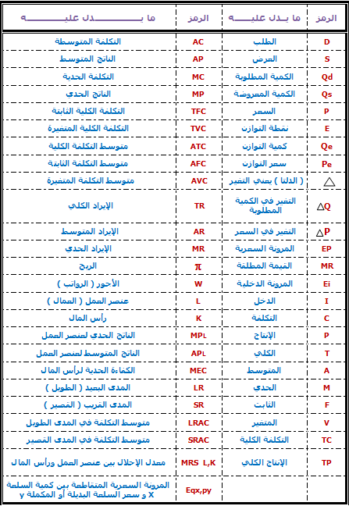
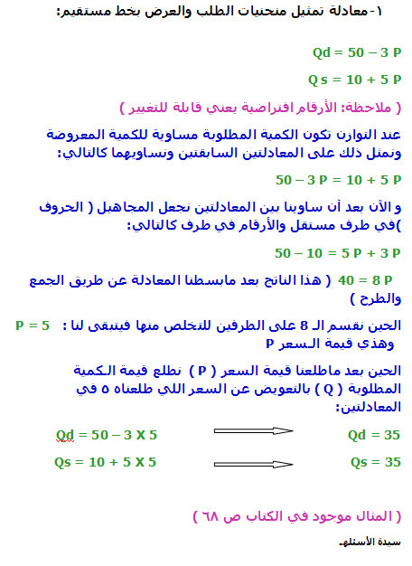
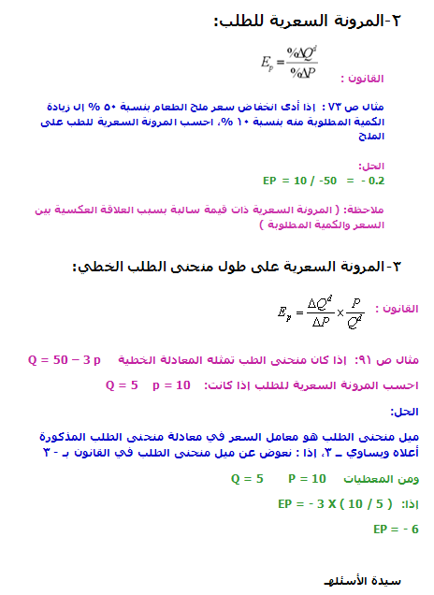
قانون المرونه السعريه عند نقطتين
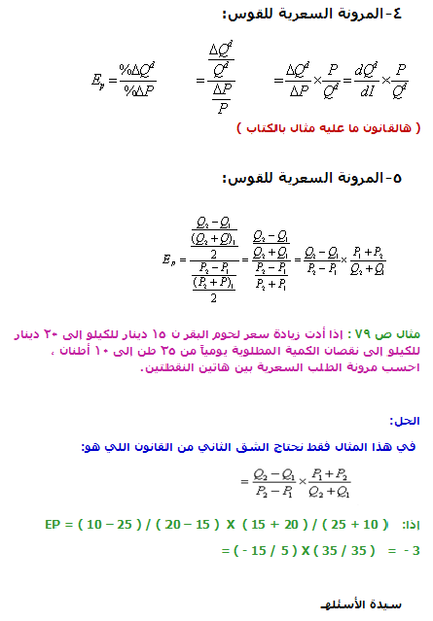
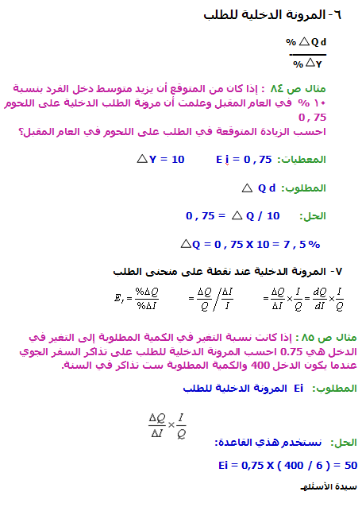
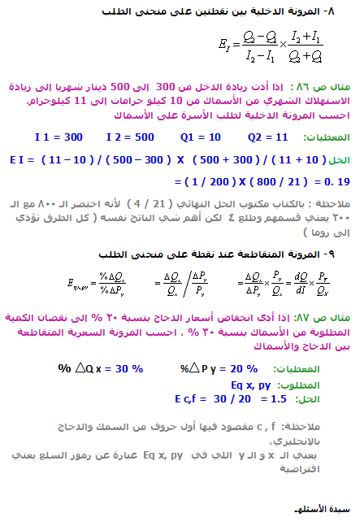
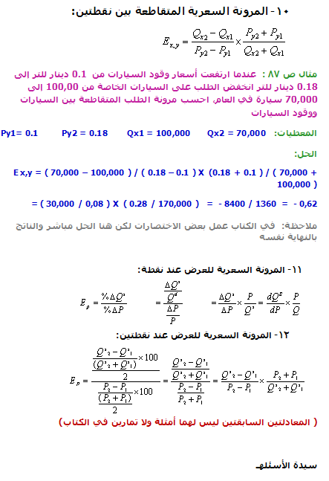
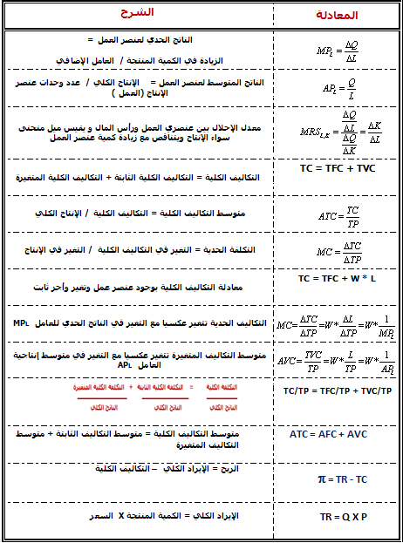
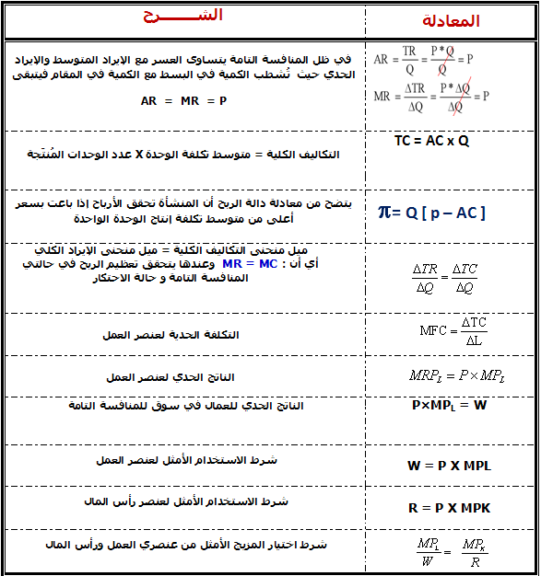
أتمنى لكم التوفيق ولاتنسونا من الدعاء وفقتم .

